Школьный уровень олимпиады по английскому языку для учащихся 4 классов
2025-2026 уч. год
Время выполнения 60 минут
Максимальное количество баллов - 51

№ заданий | 1 | 2 | 3 | 4 | 5 | 6 | 7 | Итого  баллов | % | Место
Баллы

Задания на 9 баллов:
- Вставь пропущенные глаголы (am, is, does, helps, live, go, bakes):
Hi! My name ______ John Рarker. I ______ in London. I ______ a pupil. My family ______ not very big: my mum, dad and my sister. My father Richard ______ a baker. He ______ bread. My mother Marry ______ a nurse. She ______ sick people. My sister Sally ______ not go to school.
Задания на 5 баллов:
2. Какое из этих слов лишнее? Зачеркни его:
1. beautiful, bedroom, interesting, funny
2. kitchen, hall, living room, lamp
3. mirror, computer, chair, bathroom
4. armchair, sofa, wardrobe, fridge
5. cooker, fridge, cupboard, bath

Задания на 5 баллов:
3. Выбери подходящее местоимение и вставь в место пропуска:
1.Where is … new bag?
a) your b) you c) he
2. This is … kitten.
a) we b) our c) it
3. My sisters play with … toys.
a) they b) them c) their
4. Is … mother at home?
a) his b) he c) she
5. Ann likes … room.
a) my b) her c)his
Задания на 8 баллов:
4. Прочитай текст и утверждения после него. Если утверждение верное, напиши в конце него Yes, если неверное, напиши No:
My name is Diana. I am eleven. I have a big family: my parents, my grandparents and my two sisters.
My little sister Helen has a birthday today. She is two today. The birthday cake is on the table. The presents are on the table too.
They are very good: a toy dog, a toy kangaroo, a new book, a big blue ball. Helen can’t read. I can read the new book to Helen.
Granny says: “Happy birthday dear Helen! This little grey cat is for you!” Helen is very happy. She says: “Thank you! I like the cat very much! It’s so cute!”

Yes\No
1) Diana is eleven.
2) Diana has three sisters.
3) Helen is five today.
4) The presents are on the shelf.
5) Helen can read books.
6) The ball is blue.
7) The cat is grey.
8) Helen doesn’t like the little cat.

Задания на 10 баллов:
5. Распредели слова по следующим категориям:
rice, pen, father, shelf, head, puppet, eggs, cow, rubber, train.
1. school: _________________________________________
2. family: _________________________________________
3. food and drinks: __________________________________
4. toys: ___________________________________________
5. home: __________________________________________
6. animals:_________________________________________
7. body: ___________________________________________

Задания на 7 баллов:
6. Реши кроссворд.
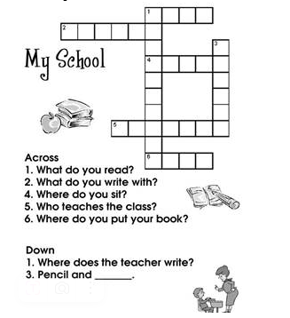
7. Опиши картинку. Используй как можно больше структур. There is \are… You can see…. They are playing with... It is … They are… (объем 7 предложений).
Задания на 7 баллов:

___________________________________________________________________________________________________________________________________________________________________________________________________________________________________________________________________________________________________________________________________________________________________________________________________________________________________________________________________________________________________________________________________________________________________________________________________________________________________________________________________________________________________________________________________________________________________________________________________________________________________________________________________________

Спасибо за участие в олимпиаде!

